1.5W全集成隔离DC-DC转换器

产品特性
- 集成高效率的DC-DC转换器和片上变压器
- 内置软启动电路来防止浪涌电流和输出过冲
- 工作在Hiccup模式的短路保护
- 过热关断保护功能
- 宽输入电压范围：4.5 V ~ 5.5 V
- 输出电压可选：
- 3.3V或5.0V；
- 3.7V或5.4V，支持在DC-DC后接LDO
- 输出典型功率：1.5W (5V/300mA)
- 优异的负载瞬态响应
- 宽工作温度范围：-40 °C ~ 125 °C
- ESD：±3kV HBM，±2kV CDM
- 高CMTI：±150 kV/µs（典型）
- 符合RoHS标准封装
  - SOIC16-WB
- 安全认证：
  - 根据DIN EN IEC 60747-17(VDE 0884-17):2021-10的VDE认证
  - 根据UL 1577的UL 认证
  - 根据GB4943.1-2022的 CQC认证
  - TUV认证
- 根据 EN 61010-1标准
- 根据 EN 62368-1标准

应用
- 工业自动化控制系统
- 电机控制
- 医疗设备
- 电网基础设备
- 测试和测量仪器

概述
CA-IS3115AW是一款支持5.0kV_{RMS}隔离耐压的DC-DC转换器芯片，集成片上变压器，能够高效率传输1.5W功率到副边侧输出。该芯片采用特有控制架构，能够快速响应负载变化，并且精确调节输出电压。CA-IS3115AW可替代传统分立器件组建的隔离电源方案，该方案物理尺寸更小，且能够实现完全隔离。

CA-IS3115AW集成软启动、短路保护、过温保护等多种保护功能以更好地增强系统的可靠性。CA-IS3115AW具有EN使能管脚，当EN为低电平时，输出电压为零，此时电源仅有微安级待机输入电流。

CA-IS3115AW可通过管脚SEL选择4种输出电压，分别为5V、3.3V、5.4V、3.7V，支持输出端接LDO，以方便用户不同的电压需求。CA-IS3115AW器件采用16脚宽体SOIC封装，电气间隙&爬电距离大于8mm，最高绝缘耐压高达5 kV_{RMS}，支持宽工作温度范围-40 °C ~ 125 °C。

器件信息
零件号 | 封装 | 封装尺寸(标称值)
CA-IS3115AW | SOIC16-WB(W) | 10.30 mm × 7.50 mm

简化结构图

订购指南
表4- 1 可订购料号
型号 | 最大输出功率(W) | 额定耐压(kV_{RMS}) | 封装
CA-IS3115AW | 1.5 | 5.0 | SOIC16-WB

目录

1 产品特性 1
2 应用 1
3 概述 1
4 订购指南 2
5 修订历史 3
6 引脚功能描述 4
7 产品规格 5
7.1 绝对最大额定值^{1,2} 5
7.2 ESD 额定值 5
7.3 推荐工作条件 5
7.4 热量信息 5
7.5 额定功率 5
7.6 隔离特性 6
7.7 安全相关认证 7
7.8 电气特性 8
7.9 潮敏等级 9
8 典型波形和曲线图 9
8.1 电性波形及曲线 9
9 详细说明 13
9.1 工作原理 13
9.2 功能框图 13
9.3 Hiccup工作模式 14
10 典型应用 15
11 PCB布板建议 15
12 封装信息 16
13 焊接信息 17
14 编带信息 18
15 重要声明 19

修订历史

修订版本号 | 修订内容 | 修订日期 | 页码
Preliminary Version | N/A | 2023/10/17 | N/A
Version 1.00 | 更新隔离特性 | 2023/12/01 | 6，7
Version 1.01 | 增加输出电流降额曲线 | 2024/01/03 | 11，12
Version 1.02 | 增加短路保护功能说明 | 2024/01/09 | 14
Version 1.03 | 1.更新安全认证信息  2.更新V_{IOSM}测试条件 | 2024/04/16 | 1，6，7
Version 1.04 | 更新VISO_{(LOAD)}测试条件 | 2024/05/14 | 8
Version 1.05 | 1.增加输出电容推荐范围  2.更新I_{VINP_SC} 参数的最大值  3. 更新图11-1推荐电源部分PCB走线 | 2024/06/19 | 5，8，15
Version 1.06 | 1.更新VDE安全认证信息：  - 增加最大脉冲电压V_{IMP}  - 更新安全认证信息：更新最大浪涌隔离电压V_{IOSM}  2.增加TUV认证信息 | 2024/09/05 | 1，6，7
Version 1.07 | 1.更新TUV认证信息 | 2024/12/06 | 1，7
Version 1.08 | 更新POD信息 | 2025/09/23 | 18
Version 1.09 | 更新不同电压下的效率曲线 | 2026/06/15 | 11

引脚功能描述
图6- 1 CA-IS3115AW顶部视图

表6- 1 CA-IS3115AW 引脚功能描述
引脚名称 | 引脚编号 | 类型 | 描述
EN | 1 | 输入 | 使能管脚。接高电平，使能芯片；接低电平，关断芯片。  禁止EN引脚电压高于VINP+0.3V。
VINP | 3 | 电源 | 原边侧输入电源管脚。将10µF和0.1µF 的陶瓷电容接至PIN3(VINP)和PIN4(GNDP)之间，电容的摆放位置要尽量靠近芯片管脚，电容到管脚的距离小于2mm。
GNDP | 2,4,5,6,7,8 | 地 | 原边侧接地管脚。
GNDS | 9,10,11,12,15,16 | 地 | 副边接地管脚。
SEL | 13 | 输入 | VISO输出电压选择管脚。SEL接至VISO，VISO输出5V；SEL通过100K电阻接至VISO，VISO输出5.4V；SEL接至GNDS，VISO输出3.3V；SEL通过100K电阻接至GNDS，VISO输出3.7V。应用时不推荐把SEL管脚悬空。
VISO | 14 | 电源 | 隔离电压输出管脚。将10µF和0.1µF的陶瓷电容接至PIN14(VISO)和PIN15(GNDS)之间，电容的摆放位置要尽量靠近芯片管脚，电容到管脚距离小于2mm。

产品规格

绝对最大额定值^{1,2}
参数 | 最小值 最大值 |  | 单位
VINP 电源电压 | -0.5 | 6.0 | V
VISO 隔离电源输出电压 | -0.5 | 6.0 | V
EN EN输入电压 | -0.5 | VINP+0.3³ | V
SEL SEL输入电压 | -0.5 | VISO+0.3 | V
T_{J} 结温 | -40 | 150 | °C
T_{STG} 存储温度 | -65 | 150 | °C
备注:
1．等于或超出上述绝对最大额定值可能会导致产品永久性损坏，长期在超出最大额定值条件下工作会影响产品的可靠性。
2．除差分I / O总线电压以外的所有电压值，均相对于本地接地端子（GNDP或GNDS），并且是峰值电压值。
3．最大电压不得超过6 V。

ESD 额定值
 |  | 数值 | 单位
V_{ESD} 静电放电 | 人体模型 (HBM)，根据 ANSI/ESDA/JEDEC JS-001，所有引脚 | ±3000 | V
V_{ESD} 静电放电 | 组件充电模式(CDM)，根据 JEDEC specification JESD22-C101，所有引脚 | ±2000 | V

推荐工作条件
参数 | 最小值 | 典型值 | 最大值 | 单位
VINP 电源电压 | 4.5 | 5 | 5.5 | V
V_{EN} EN输入电压 | 0 |  | 5.5 | V
VISO 隔离输出电源电压 | 0 |  | 5.7 | V
V_{SEL} SEL输入电压 | 0 |  | 5.7 | V
C_{VISO} VISO管脚输出电容需求 | 4.7 | 10 | 1000 | µF
T_{A} 环境温度 | -40 |  | 125 | °C
T_{J} 结温度 | -40 |  | 150 | °C

热量信息
按照JESD51标准
热量表 | CA-IS3115AW | 单位
R_{θJA} IC结至环境的热阻 | 68 | °C/W
R_{θJC} IC结至表壳的热阻 | 18 | °C/W

额定功率
参数 | 测试条件 | 最小值 典型值 最大值 |  |  | 单位
P_{D} 最大输入功率 | VINP=5.5V，VISO=5.4V，负载电流300mA |  |  | 3 | W

隔离特性
参数 | 测试条件 | 数值 | 单位
CLR 外部气隙（间隙）¹ | 端子间的最短隔空距离 | >8 | mm
CPG 外部爬电距离¹ | 端子之间沿壳体最短距离 | >8 | mm
DTI 隔离距离 | 最小内部间隙 （内部距离) | >28 | μm
CTI 相对漏电指数 | DIN EN 60112 (VDE 0303-11)；IEC 60112 | >600 | V
材料组 | 依据 IEC 60664-1 | I
IEC 60664-1过压类别 | 额定市电电压≤ 300V_{RMS} | I-IV
IEC 60664-1过压类别 | 额定市电电压≤ 600V_{RMS} | I-IV
IEC 60664-1过压类别 | 额定市电电压≤ 1000V_{RMS} | I-III
DIN EN IEC 60747-17 (VDE 0884-17)²
V_{IORM} 最大重复峰值隔离电压 | 交流电压（双极） | 2121 | V_{PK}
V_{IOWM} 最大工作隔离电压 | 交流电压; 时间相关的介质击穿（TDDB）测试 | 1500 | V_{RMS}
V_{IOWM} 最大工作隔离电压 | 直流电压 | 2121 | V_{DC}
V_{IOTM} 最大瞬态隔离电压 | V_{TEST}=V_{IOTM}，t=60s （认证）  V_{TEST}=1.2 × V_{IOTM}，t=1s（100% 量产测试） | 7070 | V_{PK}
V_{IMP} 最大脉冲电压 | 测试方法根据 IEC 62368-1，1.2/50μs 波形 | 9846 | V_{PK}
V_{IOSM} 最大浪涌隔离电压³ | 测试方法根据 IEC 62368-1，1.2/50μs 波形， VIOSM ≥ 1.3 x VIMP，在油中测试（认证） | 12800 | V_{PK}
q_{pd} 表征电荷⁴ | 方法a，输入/输出安全测试子类 2/3后，V_{ini}=V_{IOTM}，t_{ini}=60s；V_{pd(m)}=1.2 × V_{IORM}=2545V_{PK}，tm=10s | ≤5 | pC
q_{pd} 表征电荷⁴ | 方法a，环境测试子类1后，V_{ini}=V_{IOTM}，t_{ini}=60s；V_{pd(m)}=1.6 × V_{IORM}=3394V_{PK}，tm=10s | ≤5 | pC
q_{pd} 表征电荷⁴ | 方法b1， 常规测试（100% 量产测试）和前期 预处理（抽样测试）  V_{ini}=V_{IOTM}，t_{ini}=1s；  V_{pd(m)}=1.875 × V_{IORM}=3977V_{PK}，tm=1s | ≤5 | pC
C_{IO} 栅电容， 输入到输出⁵ | V_{IO}=0.4 × sin (2πft)，f=1MHz | 3.5 | pF
R_{IO} 绝缘电阻⁵ | V_{IO}=500V，T_{A}=25°C | >10¹² | Ω
R_{IO} 绝缘电阻⁵ | V_{IO}=500V，100°C ≤ T_{A} ≤ 125°C | >10¹¹ | Ω
R_{IO} 绝缘电阻⁵ | V_{IO}=500 V at T_{S}=150°C | >10⁹ | Ω
污染度 |  | 2
UL 1577
V_{ISO} 最大隔离电压 | V_{TEST}=V_{ISO}，t=60s（认证），  V_{TEST}=1.2 × V_{ISO}，t=1s （100% 量产测试） | 5000 | V_{RMS}
备注:
- 根据应用的特定设备隔离标准应用爬电距离和间隙要求。 注意保持电路板设计的爬电距离和间隙距离，以确保印刷电路板上隔离器的安装焊盘不会缩短该距离。 在某些情况下印刷电路板上的爬电距离和间隙相等。 在印刷电路板上插入凹槽的技术有助于提高这些指标。
- 该标准仅适用于安全等级内的安全电气绝缘。 应通过适当的保护电路确保符合安全等级。
- 测试在空气或油中进行，以确定隔离屏障的固有浪涌抗扰度。
- 表征电荷是由局部放电引起的放电电荷（pd）。
- 栅两侧的所有引脚连接在一起，形成双端子器件。

安全相关认证
VDE | UL | CQC | TUV
根据DIN EN IEC 60747-17(VDE 0884-17):2021-10; EN IEC 60747-17:2020+AC:2021认证 | 根据UL 1577 器件程序认证 | 根据GB4943.1-2022认证 | 根据 EN 61010-1和EN 62368-1认证
VIORM: 2121VPK  VIOTM: 7070VPK  VIOSM: 12800VPK | 单一绝缘保护5000V_{RMS} | 增强绝缘（仅适用于海拔5000米及以下） | EN 61010-1  5000V_{RMS}  EN 62368-1  5000V_{RMS}
证书编号  增强绝缘：40057278 | 证书编号：  E511334 | 证书编号：  CQC23001406424 | 客户参考编号：  2253313

电气特性
若无其他特殊说明，VINP=4.5V~5.5 V，T_{A} = -40 to 125°C，SEL 管脚短路到 VISO管脚，C_{VINP}=C_{VISO}=10µF。所有典型值的条件为T_{A}=25°C 和VINP=5V。
参数 | 测试条件 | 最小值 | 典型值 | 最大值 | 单位
输入供电
I_{VINP_SD} EN关断时输入静态电流 | EN=LOW |  | 0.5 | 30 | µA
I_{VINP_O} 无负载时输入电流 | EN=HIGH，SEL短路到VISO (5V输出) |  | 4.9 | 20 | mA
I_{VINP_O} 无负载时输入电流 | EN=HIGH，SEL通过100kΩ接到VISO (5.4V输出) |  | 5.2 | 20 | mA
I_{VINP_O} 无负载时输入电流 | EN=HIGH，SEL短路到GNDS (3.3V输出) |  | 4.1 | 20 | mA
I_{VINP_O} 无负载时输入电流 | EN=HIGH，SEL通过100kΩ接到GNDS (3.7V输出) |  | 4.3 | 20 | mA
I_{VINP_SC} VISO输出短路时的输入电流平均值 | VISO脚短路到 GNDS |  | 77 | 125 | mA
V_{UVLO+} 电源上升过程的欠压保护阈值 |  |  | 2.7 | 3 | V
V_{UVLO-} 电源下降过程的欠压保护阈值 |  | 2.1 | 2.3 |  | V
V_{HYS(UVLO)} 电源欠压保护阈值迟滞 |  |  | 0.4 | 0.6 | V
逻辑管脚特性
V_{IH_EN} EN输入高电平 |  | 0.7VINP |  |  | V
V_{IL_EN} EN输入低电平 |  |  |  | 0.3VINP | V
I_{EN} EN输入电流 | VINP=5V，V_{EN} = 5V |  | 10 | 20 | µA
隔离DC-DC转换器
VISO 隔离输出电压 | SEL接至VISO(5V输出)，I_{ISO}=150mA | 4.75 | 5.0 | 5.25 | V
VISO 隔离输出电压 | SEL通过100kΩ接至VISO(5.4V输出)，I_{ISO}=150mA | 5.13 | 5.4 | 5.67 | V
VISO 隔离输出电压 | SEL接至GNDS(3.3V输出)，I_{ISO}=200mA | 3.13 | 3.3 | 3.47 | V
VISO 隔离输出电压 | SEL通过100kΩ接至VISO(3.7V输出)，I_{ISO}=200mA | 3.51 | 3.7 | 3.89 | V
I_{LOAD_MAX} 最大带载能力 | SEL接至VISO(5V输出) | 240 | 300 |  | mA
I_{LOAD_MAX} 最大带载能力 | SEL通过100kΩ接至VISO(5.4V输出) | 240 | 300 |  | mA
I_{LOAD_MAX} 最大带载能力 | SEL接至GNDS(3.3V输出) | 320 | 400 |  | mA
I_{LOAD_MAX} 最大带载能力 | SEL通过100kΩ接至VISO(3.7V输出) | 320 | 400 |  | mA
VISO_{(RIP)} 输出隔离电压纹波（峰峰值） | 20MHz带宽，SEL短路到VISO (5V输入, 5V或5.4V输出)， I_{ISO} = 150 mA |  | 65 |  | mV
VISO_{(RIP)} 输出隔离电压纹波（峰峰值） | 20MHz带宽，SEL短路到GNDS (5V输入, 3.3V或3.7V输出)， I_{ISO} = 200 mA |  | 55 |  | mV
VISO_{(LINE)} 直流线性调整率 | SEL短路到VISO (5V输入, 5V或5.4V输出)，I_{ISO} = 150 mA，VINP = 4.5 V to 5.5 V |  | 4 | 20 | mV/V
VISO_{(LINE)} 直流线性调整率 | SEL短路到 GNDS (5V输入, 3.3V或3.7V输出)，I_{ISO} =200 mA，VINP = 4.5 V to 5.5 V |  | 4 | 20 | mV/V
VISO_{(LOAD)} 直流负载调整率 | SEL短路到VISO (5V输入, 5V或5.4V输出)，I_{ISO} = 0mA to 240 mA |  | 0.5% | 2%
VISO_{(LOAD)} 直流负载调整率 | SEL短路到 GNDS (5V输入, 3.3V或3.7V输出)， I_{ISO} = 0mA to 320 mA |  | 0.5% | 2%
EFF 最大负载电流时的效率 | I_{ISO} = 300 mA，C_{LOAD} = 0.1 μF || 10 μF; VISO=5V, 5.4V |  | 60%
EFF 最大负载电流时的效率 | I_{ISO} = 300 mA，C_{LOAD} = 0.1 μF || 10 μF; VISO=3.3V, 3.7V |  | 50%
CMTI 共模瞬变抗扰度 | GNDP VS GNDS的斜率，V_{CM}=1200V_{RMS} | ±150 |  |  | kV/µs
t_{RISE} VISO上升时间 | 10%-90% VISO=3.3V, 3.7V, 5.0V, 5.4V |  | 1 |  | ms
动态负载过冲 | 10%和90%负载跳变，上升斜率10mA/us；测量两种负载下输出电压的波峰的差值。 |  | 100 |  | mV
动态负载恢复时间 | 10%和90%负载跳变，上升斜率10mA/us；测量两种负载下输出电压的波峰的差值。 |  | 5 |  | us

潮敏等级
参数 | 标准 | 等级
潮敏等级 | IPC/JEDEC J-STD-020D.1 | MSL 3

典型波形和曲线图

电性波形及曲线
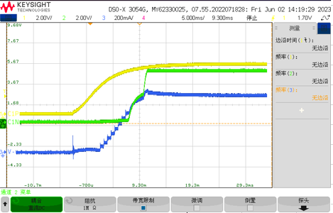 | 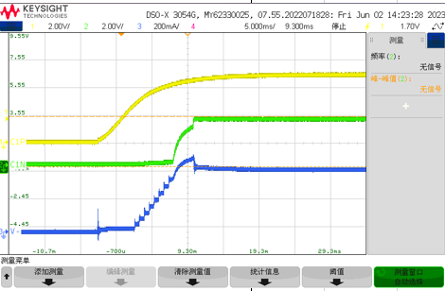
VINP =5V(黄色)，V_{ISO}=5V(绿色)，软启动波形，I_{ISO}=300mA(蓝色) | VINP =5V(黄色)，V_{ISO}=3.3V(绿色)，软启动波形，I_{ISO}=300mA(蓝色)
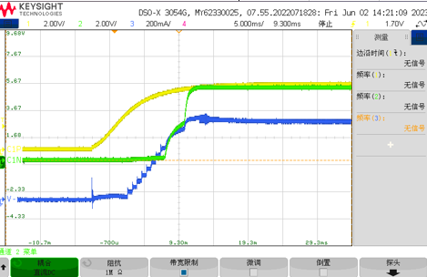 | 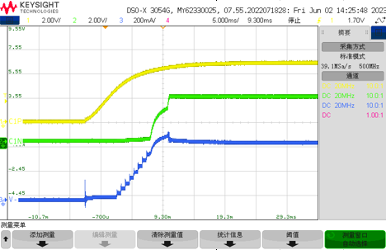
VINP =5V(黄色)，V_{ISO}=5.4V(绿色)，软启动波形，I_{ISO}=300mA(蓝色) | VINP =5V(黄色)，V_{ISO}=3.7V(绿色)，软启动波形，I_{ISO}=300mA(蓝色)
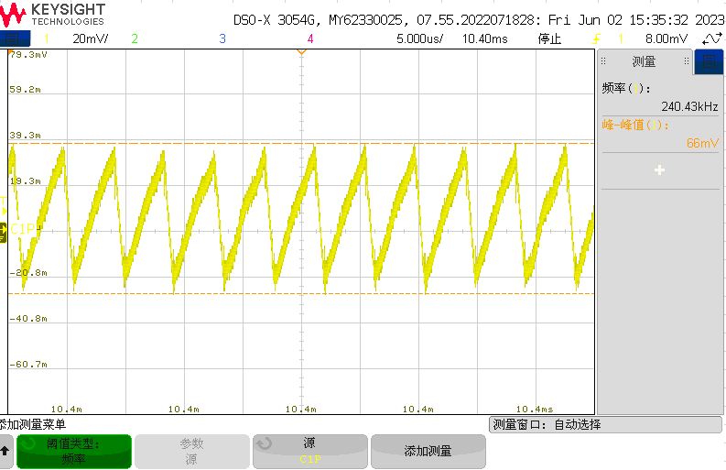 | 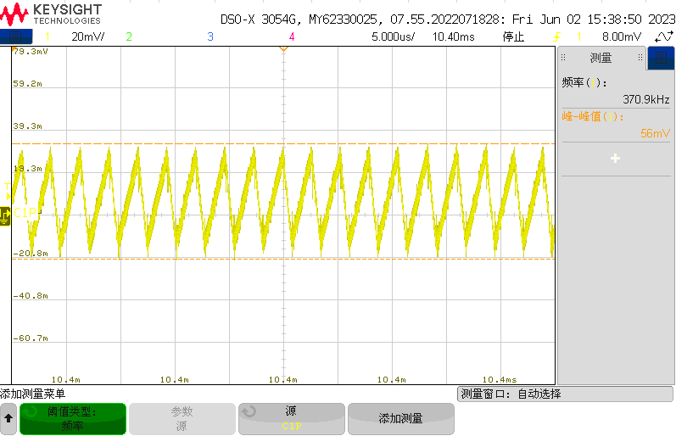
VINP =5V，V_{ISO=}5V，I_{ISO}=300mA ，V_{ISO}纹波电压峰峰值 | VINP =5V，V_{ISO}=3.3V，I_{ISO}=300mA ，V_{ISO}纹波电压峰峰值
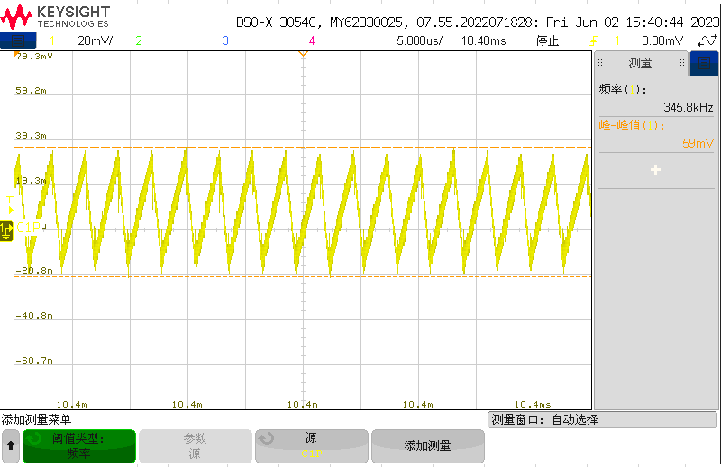 | 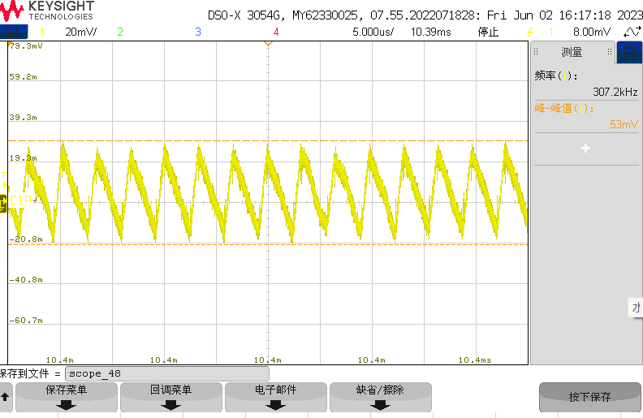
VINP=5V，V_{ISO}=5.4V，I_{ISO}=300mA ，V_{ISO}纹波电压峰峰值 | VINP=5V，V_{ISO}=3.7V，I_{ISO}=300mA ，V_{ISO}纹波电压峰峰值
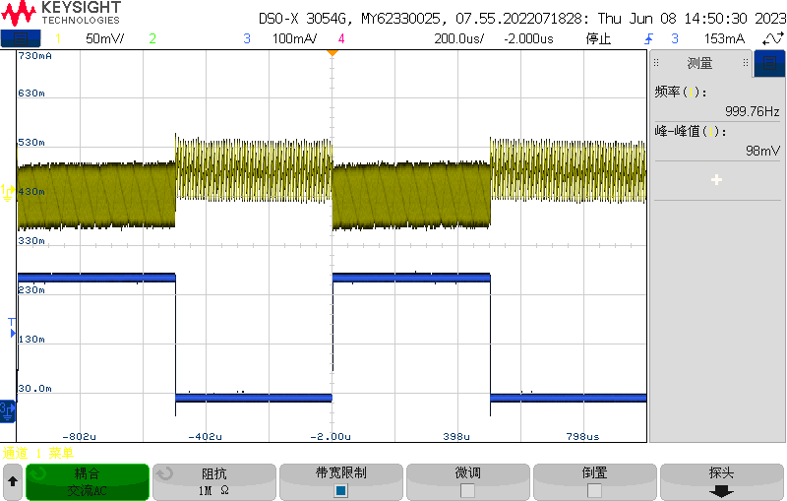 | 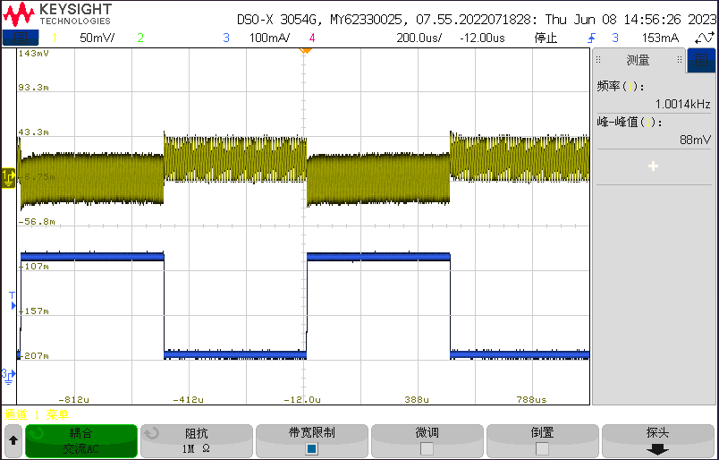
VINP =5V，V_{ISO}=5V，动态负载电流：30mA/270mA | VINP =5V，V_{ISO}=3.3V，动态负载电流：30mA/270mA
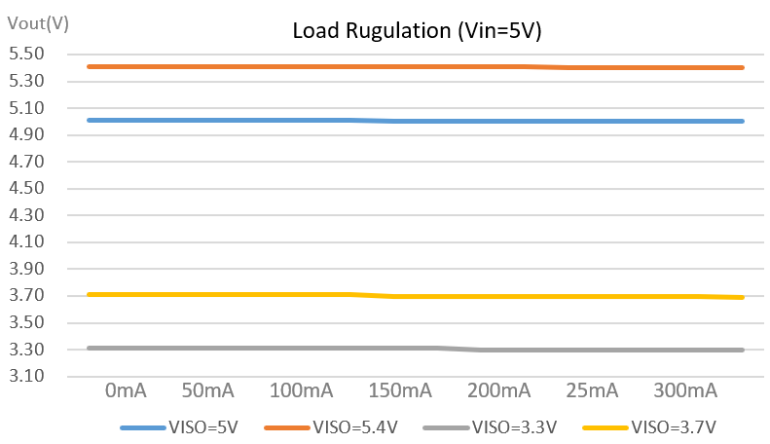 | 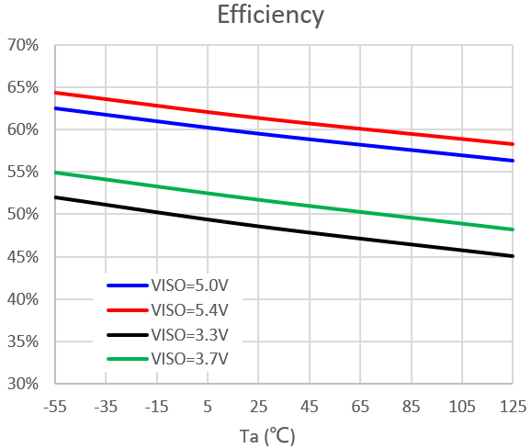
VINP =5V，V_{ISO}=5V/5.4V/3.3V/3.7V，输出电流0mA-300mA | VINP =5V，V_{ISO}=5V/5.4V/3.3V/3.7V, 输出电流300mA
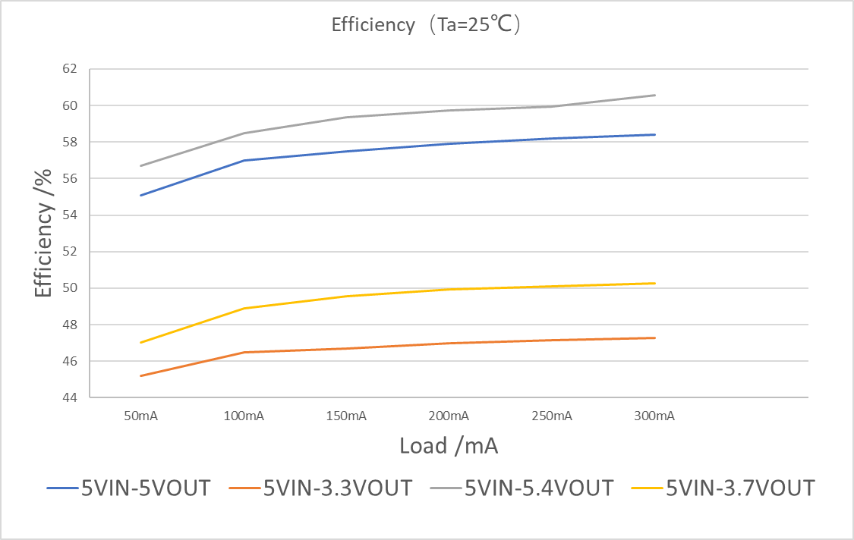 | 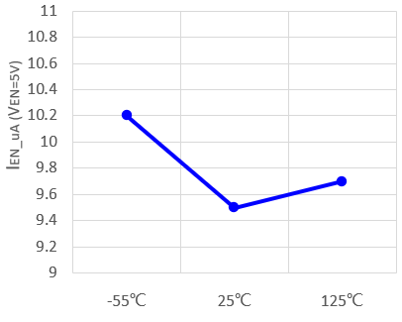
常温下，不同输入电压不同负载下的效率曲线 | 不同温度下EN PIN的输入电流(uA)
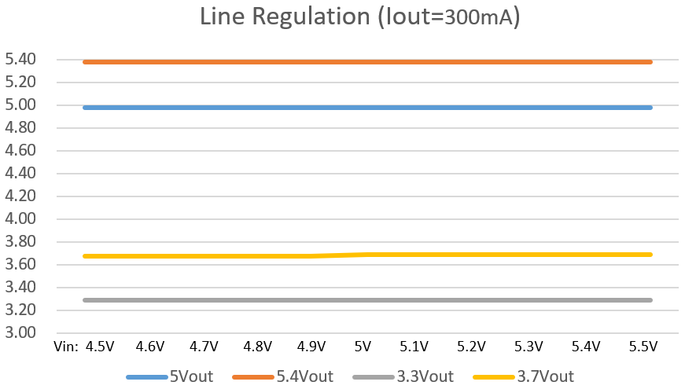 | 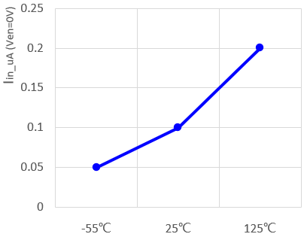
VINP=4.5V~5.5V, 输出电压随输入电压的变化 | 不同温度下EN=0V时的输入电流(uA)，VINP=5V
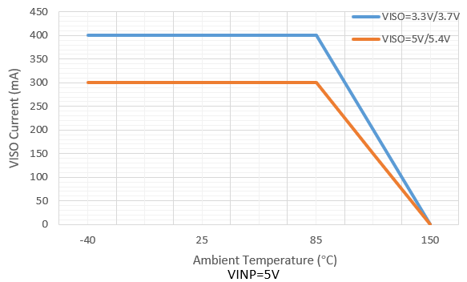 | 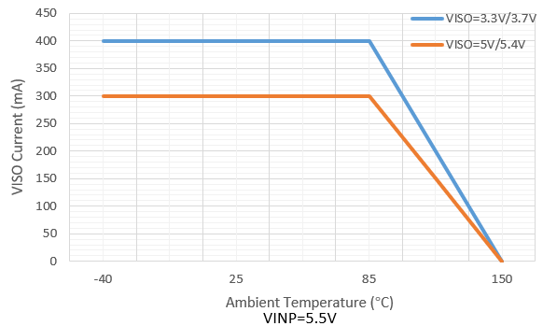
VINP=5V, 输出电流随温度升高的降额曲线 | VINP=5.5V, 输出电流随温度升高的降额曲线
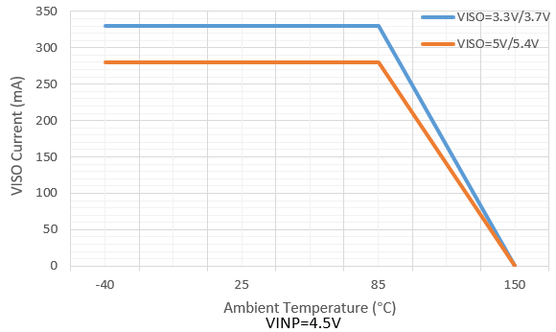
VINP=4.5V, 输出电流随温度升高的降额曲线

详细说明

工作原理
CA-IS3115AW是一款支持5.0kVrms隔离耐压的DC-DC转换器芯片，集成片上变压器，能够高效率传输最大1.5W功率到副边侧VISO输出。CA-IS3115AW产品的功能框图如图9- 1所示。
该芯片采用特有的隔离控制架构，能够快速响应负载变化，并且精确调节输出电压。VINP电源供电给一个振荡电路，该电路将能量传输给一个高Q值的片上变压器，该变压器具有高效率和低辐射性能。根据SEL引脚的设置，传递到副边侧的能量被调节成5V/5.4V/3.3V/3.7V的输出电压。副边侧(VISO)控制器将PWM控制信号通过一个专用的隔离数据通道传递给原边，原边侧控制电路依据副边侧电路反馈的PWM信号调节传输能量。VINP和VISO电源上都具备带迟滞的欠压锁定(UVLO)保护，保证了系统在噪声条件下的良好性能。内置的软启动电路确保了不会出现浪涌电流和输出电压过冲。
CA-IS3115AW内置短路保护功能。当输出电压VISO短路到地后，芯片进入Hiccup (打嗝)模式，表现为芯片输出关闭后每隔一段时间尝试软起动上电，不断循环，直到短路故障解除，输出自动软起动恢复正常。
CA-IS3115AW内置过温保护功能。当芯片结温超过175℃时，芯片会关闭VISO输出，直到温度降低到150℃以下。

功能框图
图9- 1 芯片功能框图
通过EN管脚可以控制输出端是否有电压，当EN为低电平时，输出为0V；当EN为高电平时，通过SEL管脚的接线方式，输出电压有5V、5.4V、3.3V、3.7V等4种选项。需要注意的是，芯片仅在VISO上电至约2.5V时检测SEL引脚的配置，进而确定输出电压。在VISO上电完成后，SEL引脚的配置改变不再影响输出电压值。表9- 1为CA-IS3115AW 输出电压真值表。
表9- 1 输出电源真值表
EN | SEL | VISO Output
HIGH | 短接到VISO | 5V
HIGH | 通过100kΩ电阻接至VISO | 5.4V
HIGH | 短接到GNDS | 3.3V
HIGH | 通过100kΩ电阻接至GNDS | 3.7V
HIGH | OPEN¹ | 不支持
LOW | X | 0V
- 应用时不推荐将SEL引脚悬空。

Hiccup工作模式
当CA-IS3115AW芯片长时间没有接收到来自副边的信号时，芯片原边会自动进入Hiccup工作模式。出现此种情况的可能原因为：
- 芯片副边输出电压VISO短路到GNDS，即短路故障；
- 芯片副边出现过流故障，使得芯片输出电压VISO低于了副边欠压保护阈值（下降阈值约2.3V）。
出现以上情况后，CA-IS3115AW的Hiccup短路保护模式可以防止芯片因长时间过流而损坏。在此模式下，芯片原边会暂时关闭能量传输，等待一段时间（约0.68s）后再次尝试启动。重新启动会持续一段时间（约0.17s），如果在此时间内芯片原边仍无法检测到副边信号，则认为故障仍然存在，芯片会再次关闭能量传输，保持Hiccup工作模式（Hiccup周期约0.68+0.17=0.85s）；如果在此时间内芯片原边检测到了副边信号，则认为故障已经清除，VISO已经达到了预期的电压，芯片恢复正常工作，从Hiccup工作模式中退出。
一个简易的流程图如下（以短路故障为例）：
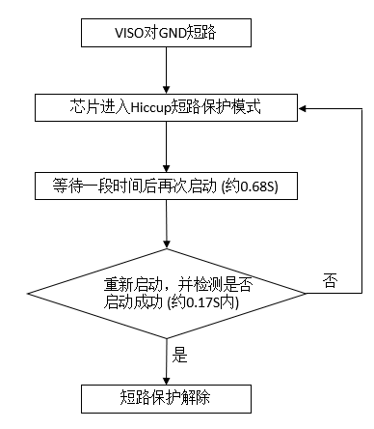

典型应用
CA-IS3115AW芯片只需要在外部接上适当的储能电容就可以工作，电容放置在尽可能靠近芯片管脚的位置。图10- 1显示了CA-IS3115AW芯片的典型应用。
图10- 1 CA-IS3115AW 典型应用电路

PCB布板建议
芯片下方隔离带内建议不要有任何电源或信号走线，以免降低隔离强度。建议在VINP与GNDP、VISO与GNDS之间外接10μF和0.1uF的去耦电容, 且电容应紧靠芯片PIN脚放置，距离控制在2mm以内。PCB板上输入、输出电容和芯片必须放在同一层。所有GNDP, GNDS引脚相连且大面积铺铜以加强散热并缩小高频环路。条件允许建议采用4层板，增加内部地层加强散热同时能屏蔽电磁辐射有助于改善EMI。部分PCB走线如图11- 1所示。
图11- 1 推荐电源部分PCB走线

封装信息
下图说明了CA-IS3115AW隔离DC-DC采用的SOIC16-WB宽体封装大小尺寸图和建议焊盘尺寸图，尺寸以毫米为单位。

焊接信息
图13- 1 焊接温度曲线

表13- 1 焊接温度参数
简要说明 | 无铅焊接
温升速率（T_{L}=217°C 至峰值T_{P}） | 最大3°C/s
T_{smin}=150°C 到 T_{smax}=200°C 预热时间t_{s} | 60~120 秒
温度保持 217°C以上时间t_{L} | 60~150 秒
峰值温度T_{P} | 260°C
小于峰值温度 5°C 以内时间t_{P} | 最长30秒
降温速率（峰值T_{P}至T_{L}=217°C） | 最大6°C/s
常温25°C 到峰值温度T_{P}时间 | 最长8分钟

编带信息
REEL DIMENSIONS
A0 | Dimension designed to accommodate the component width
B0 | Dimension designed to accommodate the component length
K0 | Dimension designed to accommodate the component thickness
W | Overall width of the carrier tape
P1 | Pitch between successive cavity centers
TAPE DIMENSIONS
QUADRANT ASSIGNMENTS FOR PIN 1 ORIENTATION IN TAPE
*All dimensions are nominal
Device | Package Type | Package Drawing | Pins | SPQ | Reel Diameter (mm) | Reel Width W1 (mm) | A0  (mm) | B0  (mm) | K0  (mm) | P1  (mm) | W  (mm) | Pin1 Quadrant
CA-IS3115AW | SOIC | W | 16 | 1000 | 330 | 16.4 | 10.9 | 10.7 | 3.2 | 12.0 | 16.0 | Q1

重要声明
上述资料仅供参考使用，用于协助Chipanalog客户进行设计与研发。Chipanalog有权在不事先通知的情况下，保留因技术革新而改变上述资料的权利。
Chipanalog产品全部经过出厂测试。针对具体的实际应用，客户需负责自行评估，并确定是否适用。Chipanalog对客户使用所述资源的授权仅限于开发所涉及Chipanalog 产品的相关应用。除此之外不得复制或展示所述资源， 如因使用所述资源而产生任何索赔、赔偿、成本、损失及债务等，Chipanalog对此概不负责。
商标信息
Chipanalog Inc.®、Chipanalog®为Chipanalog的注册商标。


http://www.chipanalog.com

